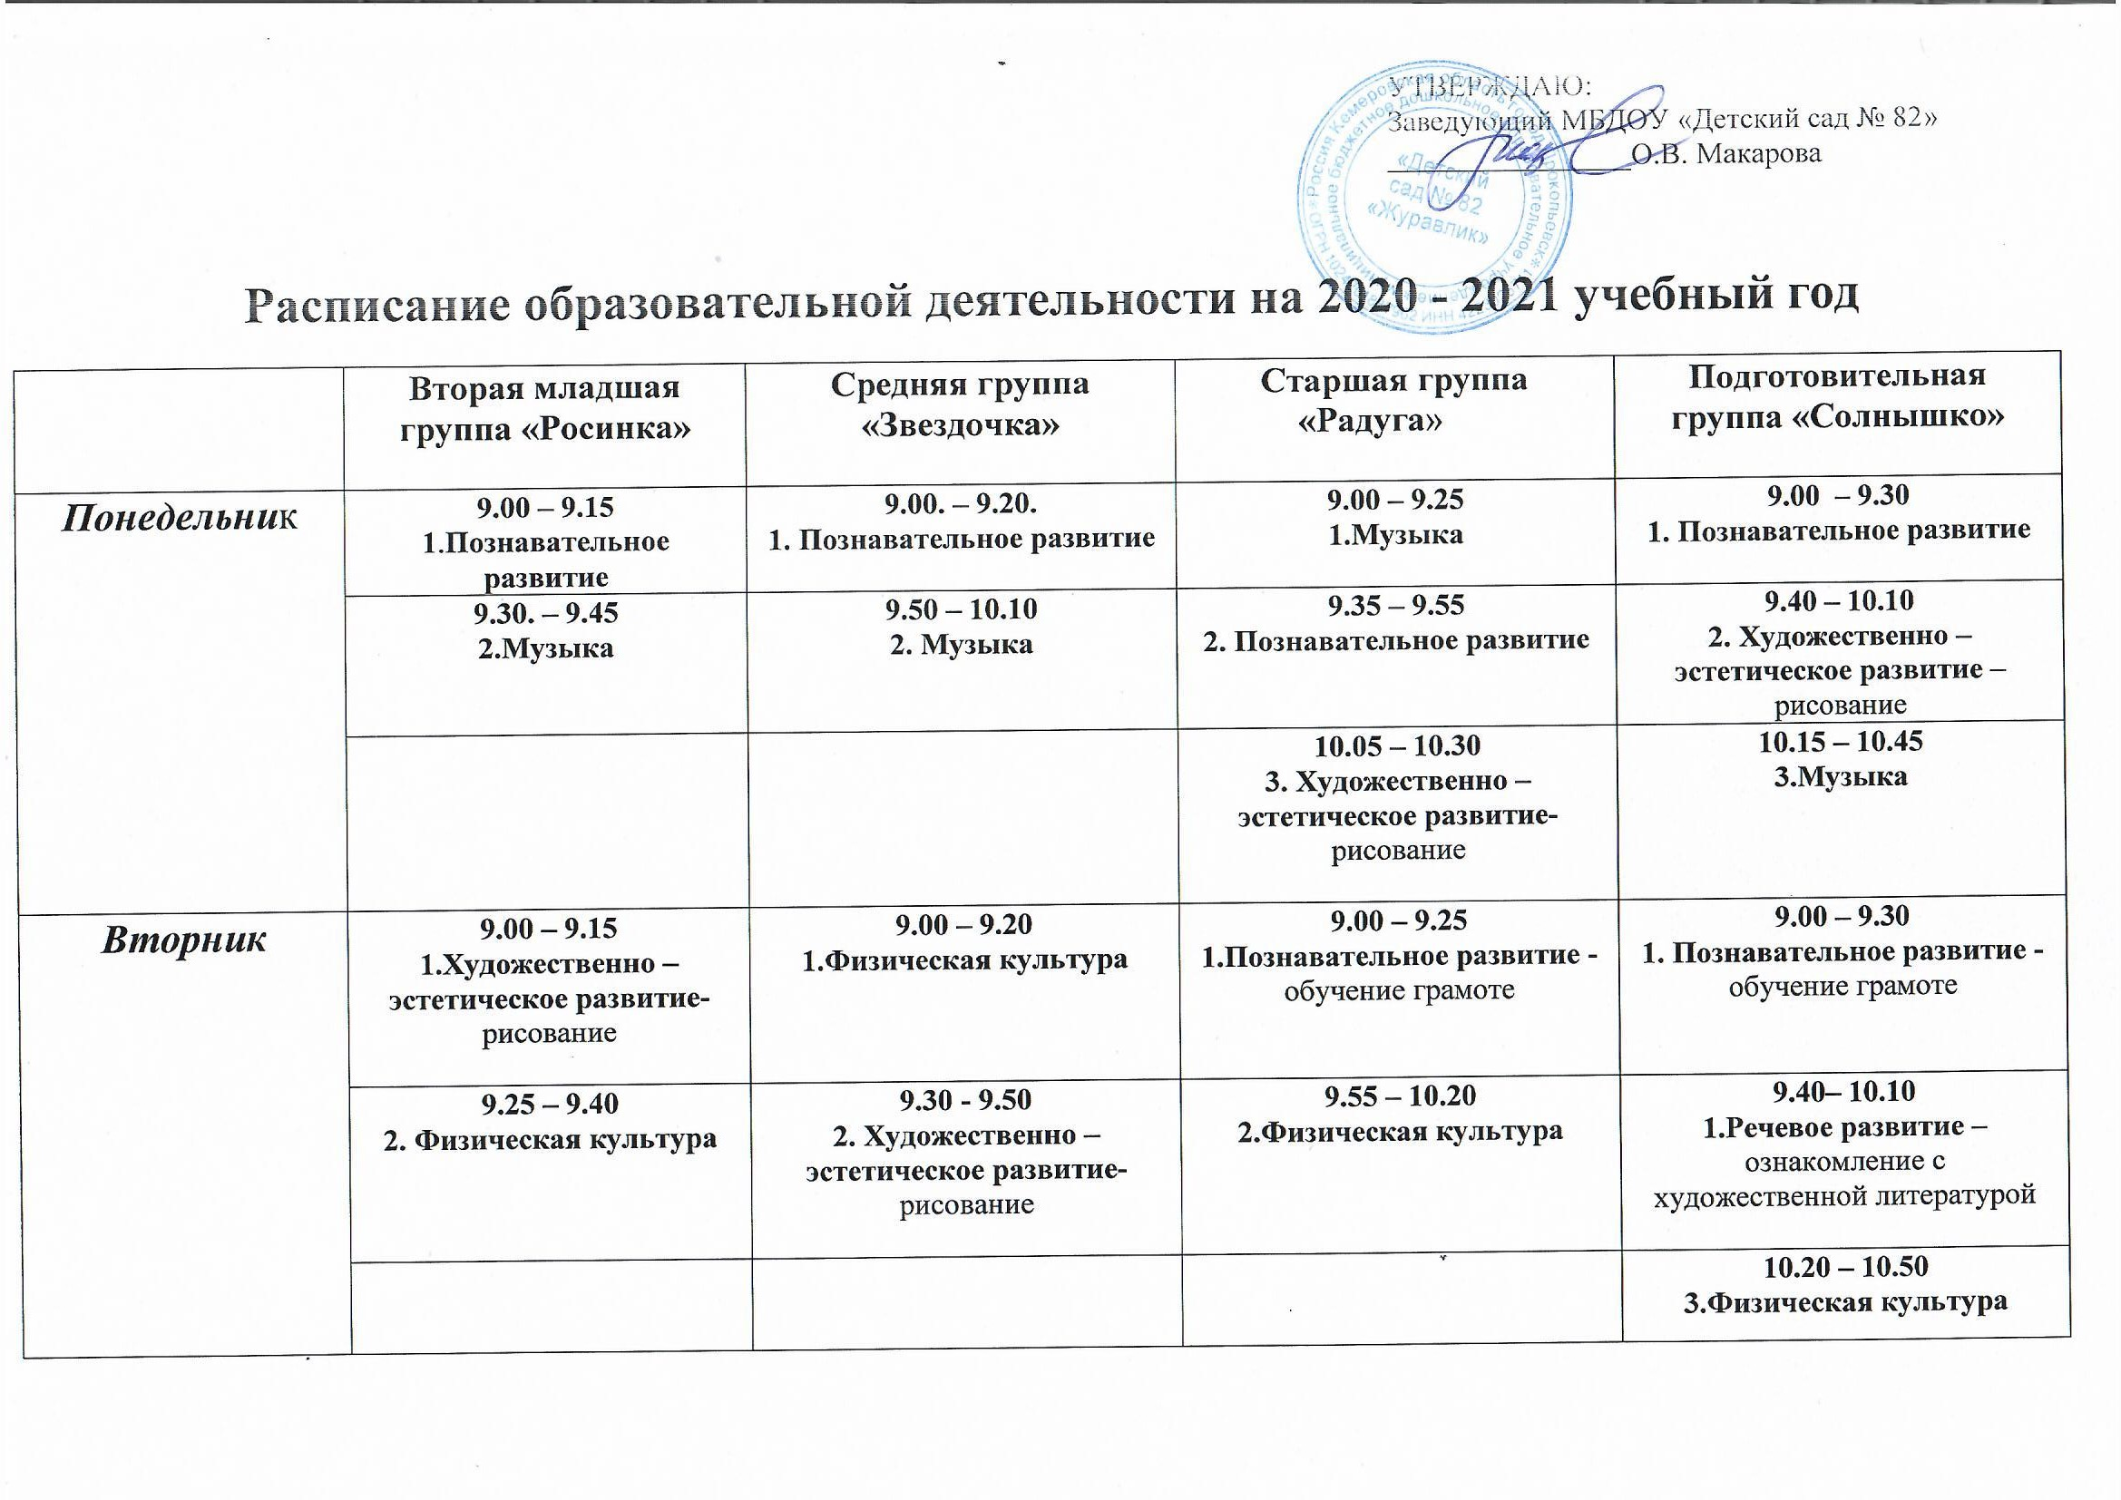
Среда | 9.00 – 9.15  1. Познавательное развитие- ФЭМП | 9.00 – 9.20  1. Познавательное развитие- ФЭМП | 9.00 – 9.25  1. Музыка | 9.00 - 9.30  1. Познавательное развитие- ФЭМП
 | 9.30 – 9.45  2.Музыка | 9.50 – 10.10  2. Музыка | 9.35 – 10.00  2. Познавательное развитие - ФЭМП | 9.40 – 10.10  2. Художественно –эстетическое развитие – рисование
 |  |  | 10.10 – 10.35  3.Речевое развитие-ознакомление с художественной литературой | 10.20 -10.50  3. Музыка
Четверг | 9.00 -9.15  1. Физическая культура | 9.00 – 9.20  1 Художественно –эстетическое развитие – лепка/аппликация | 9.00 – 9.25  1. Познавательное развитие - обучение грамоте | 9.00– 9.30  1. Познавательное развитие - обучение грамоте
 | 9.30 – 9.45  2. Художественно –эстетическое развитие – аппликация/лепка | 9.25 – 9.45  2.Физическая культура | 9.50 – 10.15  2. Физическая культура | 10.15 – 10.45  2 Физическая культура
10.20 – 10.45
2. Художественно –эстетическое развитие – рисование

Пятница | 9.00 – 9.15  1.Речевое развитие | 9.00 – 9.20  1. Физическая культура | 9.00 – 9.25  1. Речевое развитие | 9.00 – 9.30  1. Речевое развитие
 | 9.30 – 9.45  1.Физическая культура | 9.30 – 9.50  1.Речевое развитие - | 9.30 – 9.55  2. Художественно –эстетическое развитие –аппликация/лепка | 9.35 – 10.05  2. Художественно –эстетическое развитие –аппликация/лепка
 |  |  | 10.05.- 10.30.  3.Физическая культура | 10.30 -10.55  1.Физическая культура
 |  | -
Музыкально-театрализованная направленность | 16.00 – 16.15  Музыкально-театрализованное развитие (вторник) | 16.00 – 16.20  Музыкально-театрализованное развитие  (среда) | 16.00 – 16.25  Музыкально-театрализованное развитие (четверг) | 16.00 – 16.30  Музыкально-театрализованное развитие (пятницаа)
Коррекционное направление |  |  | 16.00 – 16.25  коррекционно-реабилитационная работа (вторник) | 16.00 – 16.30  коррекционно-реабилитационная работа (вторник)

